14 группа
Экономика организации: Выписать что такое нормированный и ненормированный рабочий день и их отличия. Ответы ищем на сайте https://astral.ru/articles/kadry/12945/

СОЦИ почта tat_2211@mail.ru
Тема 14. Конверторы
1 | Универсальный конвертер файлов.
2 | ПР «Конвертирование текстовых файлов»
3 | ПР «Конвертирование презентаций в видео-формат»

План:
- Лекция. О программе Универсальный Конвертер Документов
- Практическая работа «Конвертирование текстовых файлов»
- ПР «Конвертирование презентаций в видео-формат»

Лекция. О программе Универсальный Конвертер Документов
http://www.print-driver.ru/overview
Универсальный Конвертер Документов – это надежное решение для преобразования любых документов в файлы формата Adobe PDF или графические файлы. Программа работает на принципе технологии технология виртуальной печати. Таким образом, экспортировать документы Microsoft Word, таблицы Microsoft Excel, презентации Microsoft PowerPoint или чертежи Autodesk AutoCAD в нужный формат так же просто, как печатать на настольном принтере.
Универсальный Конвертер Документов поможет вам подготовить документы к публикации на веб-сайте, защитить их от копирования и изменений при отправке по электронной почте, сэкономить массу времени при подготовке презентаций PowerPoint, а так же упростить отсылку материалов в типографию или издательство. Кроме того, с помощью этой программы вы сможете снизить затраты на разработку и внедрение системы корпоративного документооборота.
Достоинства универсального конвертера
- Экспорт в 8 форматов
- Конвертирование документов в PDF или в графические файлы: TIFF, JPEG, PNG, PCX, DCX, GIF или BMP. Быстро, просто и удобно!
- Экономия времени и денег
- Экспорт документа в графический файл (вместо его печати и сканирования бумажной копии) экономит расходные материалы и рабочее время сотрудников.
- Универсальность
- Виртуальный принтер позволяет конвертировать документы любого типа, включая многостраничные отчёты, промышленные чертежи и рекламные плакаты.
Объединение документов
Несколько документов разных типов могут быть объединены в один многостраничный файл PDF, TIFF или DCX.
Водяные знаки
Используйте водяной знак для явного указания авторства ваших документов. Защищайте свою интеллектуальную собственность!
Защита PDF файлов
Защита паролем
Использование пароля и криптоалогритма RC4 при конвертировании в PDF обеспечит защиту ваших данных он несанкционированного доступа.
Высокое разрешение
Экспорт документов с разрешением до 6000 DPI сохраняет все элементы дизайна рекламных материалов, а так же самые мелкие детали чертежей и электронных схем.
Автоматическая обрезка полей
Функция обрезки пустых полей избавит от редактирования графических копий таблиц и диаграмм перед вставкой в презентацию или текстовый документ.
Гибкость настроек
Подбор оптимального качества документов для любой решаемой задачи: начиная от публикации на сайте и до подготовки к типографской печати.
Разбивка на страницы
Не нужно конвертировать в PDF весь договор, если вам нужно отправить клиенту только пару страниц!
Генерация имён файлов
Задайте шаблон для генерации имен файлов. Это удобно, если вам нужно конвертировать много документов.

Пост-обработка
Используйте пост-обработку для автоматического добавления документов в вашу систему документооборота или отправки по почте.
Корпоративный документооборот
Развёртывание в корпорациях
Универсальный Конвертер Документов готов к развёртыванию на рабочих местах, построеных на основе Microsoft Windows Terminal Services и Citrix.
Виртуальный сетевой принтер
Сетевой принтер
Развёртывание Универсального Конвертера Документов на сервере и использование его в качестве сетевого принтера заметно ускоряет конвертирование документов.
Публичный API
API для разработчиков, реализованый с использованием технологии COM, упрощает взаимодействие систем документооборота с Универсальным Конвертером Документов.
О программе юниверсал документ конвертер
Текстовый редактор Universal Document Converter
http://moiprogrammy.com/universal-document-converter/
Universal Document Converter является отличным программным решением для обеспечения функций конвертирования электронных документов различных расширений в широко используемый PDF или графический контент. Основой технологией, на базе которой и строится работа данного софта, выступает виртуальная печать, благодаря чему процесс экспорта будет максимально эффективным и простым, вне зависимости, что именно вы решили преобразовать, таблицы Microsoft Excel, объекты Microsoft Word, презентации, выполненные в Microsoft PowerPoint или чертежи Autodesk.
Все это будет сделать также просто, как произвести распечатку с помощью классического физического принтера. Возможности Universal Document Converter обеспечат беспроблемную публикацию результатов работы данного программного обеспечения в сети, или сделают возможной отправку по электронной почте в один клик. Кроме того вы сможете без особых трудностей защитить преобразуемое содержание от процесса копирования.
Основные возможности текстового редактора
Благодаря возможностям Universal Document Converter экспорт востребованных BMP, PCX, TIFF, PNG, JPEG, GIF, DCX – объектов в Adobe PDF формат или графический файл не потребует много времени, и сделать это будет крайне просто даже начинающему пользователю. Функция виртуальной печати обеспечит простую конвертацию даже многостраничных отчётов, включая чертежи и рекламные плакаты промышленного значения. Для этого достаточно отправить интересующий вас объект на устройство вывода Universal Document Converter.
Получить копии электронных документов прекрасного качества стало ещё проще за счет реализации особого алгоритма квантизации визуального содержания. За счет опции обрезки пустых полей существенно упраздняется необходимость в предварительном редактировании. Библиотека соответствующих пользовательских профилей обеспечивает удобную смену настроек в несколько кликов. Интегрированный COM-интерфейс существенно упрощает синхронизацию этого интеллектуального продукта с различными системами документооборота.
Преимущества
- Работа с наиболее актуальными форматами
- Качественная поддержка многостраничных документов
- Простота в обращении
- Наличие передового алгоритма квантизации
- Функция автоматической обрезки полей
- Высокая гибкость настроек
- Мощное графическое ядро
Недостатки
Требовательность к системным ресурсам
Прямо сейчас у вас есть возможность текстовый редактор Universal Document Converter скачать бесплатно последнюю версию без регистрации и смс на русском языке.

Практическая работа «Конвертирование текстовых файлов»
- Скачать и установить Universal Document Converter.
- Любой файл из папки Конспекты конвертировать в файл формата PDF

Практическая работа «Конвертирование презентаций в видео-формат»
Применяется к: PowerPoint 2016 PowerPoint 2013 PowerPoint 2010
При записи презентации в ней сохраняются все ее элементы (речевое сопровождение, анимация, перемещения указателя, время и т. д.). По сути, презентация становится видеороликом, который можно просматривать в PowerPoint.
Преобразовать презентацию в видео, готовое для просмотра, можно двумя способами.
- Сохранить или экспортировать презентацию в формате видеофайла (MP4 или WMV).
- Сохранить презентацию в файле демонстрации PowerPoint (PPSX). (При открытии файла демонстрации PowerPoint презентация отображается на весь экран в режиме слайд-шоу, готовая для немедленного просмотра.)
Сохранение видеофайла в PowerPoint 2010
После создания слайдов и записи времени, речевого сопровождения и движений лазерной указки вы можете создать видеофайл.
В меню Файл выберите команду Сохранить, чтобы сохранить все последние изменения в формате презентации PowerPoint (PPTX).
В меню Файл выберите команду Сохранить и отправить.
В разделе Сохранить и отправить выберите вариант Создать видео.
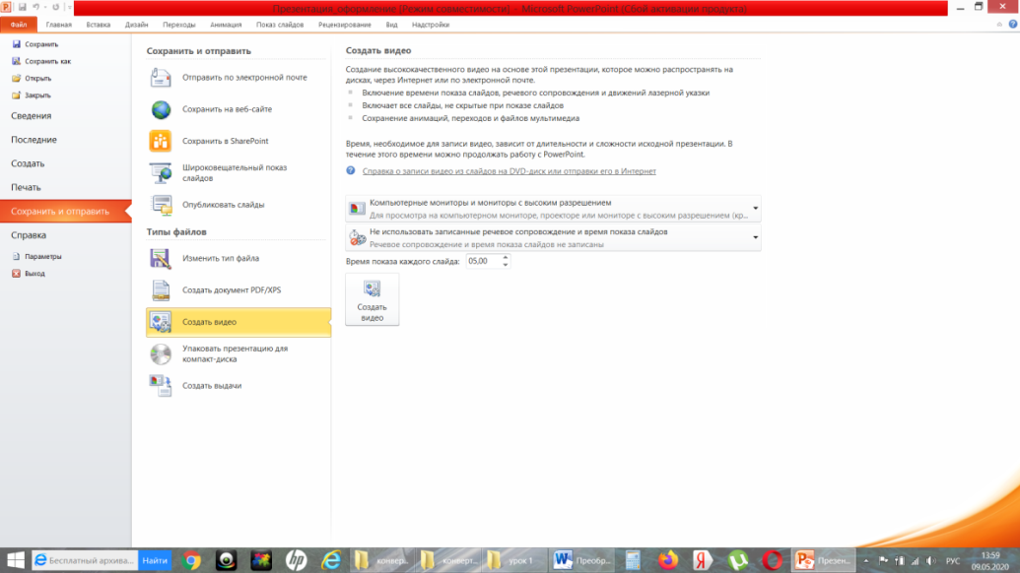
Рис.1.
Чтобы отобразить все параметры качества и размера видео, в разделе Создание видео щелкните стрелку вниз Компьютерные мониторы и мониторы с высоким разрешением.
Выберите один из указанных ниже параметров качества видео. (Вы можете протестировать их, чтобы определить наиболее подходящий) (Рис.2):
Рис.2.
- Компьютерные мониторы и мониторы с высоким разрешением.
- Интернет и DVD.
- Переносные устройства.
Щелкните стрелку вниз возле элемента Не использовать записанные речевое сопровождение и время показа слайдов, а затем выполните одно из указанных ниже действий.:
- Если речевое сопровождение и движения лазерной указки не были записаны и синхронизированы, выберите параметр Не использовать записанные речевое сопровождение и время показа слайдов.
По умолчанию каждый слайд демонстрируется в течение 5 секунд. Чтобы изменить это значение, щелкните стрелку вверх справа от параметра Время показа каждого слайда в секундах, чтобы увеличить количество секунд показа, или стрелку вниз, чтобы уменьшить его.
- Если речевое сопровождение и движения лазерной указки были записаны и синхронизированы, задайте параметр Использовать записанные речевое сопровождение и время показа слайдов.
Далее щелкните элемент Создать видео.
Откроется окно Сохранение документа. В поле Имя файла введите имя видеофайла, выберите папку, в которой нужно его сохранить, и нажмите кнопку Сохранить.
Ход создания видео будет отображаться в строке состояния внизу экрана. Этот процесс может занять до нескольких часов в зависимости от длительности видео и сложности презентации.
Чтобы воспроизвести созданный видеофайл, откройте соответствующую папку и дважды щелкните его.
PowerPoint 2013 и PowerPoint 2016 могут сохранить презентацию в видеофайле формата MPEG-4 (MP4) или в WMV-файле. Оба формата широко поддерживаются, в том числе для потокового воспроизведения через Интернет.
Просмотреть презентацию, преобразованную в видеоформат, можно без приложения PowerPoint.
Если презентация содержит внедренное видео, его можно будет воспроизвести правильно без какого-либо контроля.
Практическое задание
Любую свою презентацию преобразовать в видео формат. В папку Результат поместить исходную презентацию и ее в видеоформате.

Тема 15. Работа с pdf-форматами в программе Acrobat Reader |  | 5
4 | Pdf-файлы. Определение, назначение, характеристики. Создание Pdf-документов, редактирование, защита, чтение | 1
5 | Программа Acrobat Reader для чтения Pdf-файлов. | 1
6 | Конвертирование Pdf-файлов в Word. Практическая работа | 1
7 | Конвертирование документов из офисных программ в формат Pdf. ПР
8 | ПР «Конвертирование Pdf-файлов средствами программы FineReader»

План:
- Лекции:
  - Pdf-файлы. Определение, назначение, характеристики. Создание Pdf-документов, редактирование, защита, чтение.
  - Дополнительно конспекты: Формат PDF; Как редактировать PDF-файлы.
  - Ответы на вопросы.
- Лекции:
  - Программа Acrobat Reader для чтения Pdf-файлов.
  - Дополнительно: Интерфейс Adobe Reader.
  - Ответы на вопросы.
- Лекции:
  - Конвертирование Pdf-файлов в Word.
  - Практическая работа. Конвертирование Pdf-файлов в Word
  - Дополнительно: Форматы PDF DjVu; Конвертеры PDF в DOC и DjVu в DOC обзор программ.
- Конвертирование документов из офисных программ в формат Pdf. ПР «Конвертирование документов из офисных программ в формат Pdf»
- ПР «Конвертирование Pdf-файлов средствами программы FineReader»
Лекция . Pdf-файлы. Определение, назначение, характеристики. Создание Pdf-документов, редактирование, защита, чтение
Portable Document Format
Кроссплатформенное (межплатформенное) программное обеспечение — это программное обеспечение, работающее более чем на одной аппаратной платформе и/или операционной системе. Типичным примером является программное обеспечение, предназначенное для работы в операционных системах Linux и Windows одновременно.
Portable Document Format (PDF) — кроссплатформенный формат электронных документов, созданный фирмой Adobe Systems с использованием ряда возможностей языка PostScript. В первую очередь предназначен для представления в электронном виде полиграфической продукции. Для просмотра можно использовать официальную бесплатную программу Adobe Reader, а также программы сторонних разработчиков.
PDF с 1 июля 2008 года является открытым стандартом ISO 32000.
Формат PDF позволяет внедрять необходимые шрифты (построчный текст), векторные и растровые изображения, формы и мультимедиа-вставки. Поддерживает RGB, CMYK, Grayscale, Lab, Duotone, Bitmap, несколько типов сжатия растровой информации. Имеет собственные технические форматы для полиграфии: PDF/X-1, PDF/X-3. Включает механизм электронных подписей для защиты и проверки подлинности документов. В этом формате распространяется большое количество сопутствующей документации.

Общие сведения
Чаще всего PDF-файл является комбинацией текста с растровой и векторной графикой, реже — текста с формами, JavaScript'ом, 3D-графикой и другими типами элементов.
Информационные объёмы двух одинаково выглядящих на экране PDF-документов могут значительно отличаться в зависимости от:
- внедрения или связывания шрифтов и мультимедиа;
- разрешения растровых изображений;
- использования встроенного механизма сжатия всего документа;
- используемых алгоритмов сжатия растровых изображений.
Для создания документа минимального объёма необходимо использовать векторную графику и «безопасные» шрифты. Всего имеется 14 таких шрифтов:
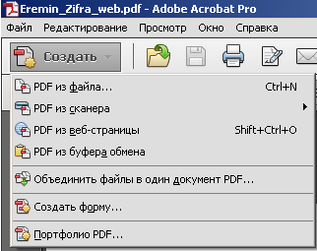
Times (обычный, курсив, полужирный и полужирный курсив)
Courier (обычный, наклонный, полужирный и полужирный наклонный)
Helvetica (обычный, наклонный, полужирный и полужирный наклонный)
Symbol
Zapf Dingbats
Эти шрифты можно использовать без внедрения в документ, так как их должны правильно отображать все программы. Любые другие шрифты, которые не были внедрены в документ и отсутствуют в системе, будут заменены одним из имеющихся, что может стать причиной увеличения или уменьшения числа страниц, количества символов в строке, межстрочного интервала и других ошибок отображения, связанных с метрикой шрифта.

Создание документов PDF
Способы:
Виртуальные принтеры:
Программы преобразования нужных файлов в PDF-формат
программа Adobe Acrobat Reader.
Способы создания отражены на рисунке.
PDF из файла;
PDF из сканера;
PDF из веб-страницы;
PDF из буфера обмена.
Создавая PDF-файл, его можно защитить паролем от редактирования, и для открытия такого файла будет нужен пароль.

Редактирование PDF
Существуют специальные программы, позволяющие редактировать PDF-файлы, однако их выбор значительно меньше, чем программ для создания PDF или программ для редактирования редактируемых документов.
  - Возможность редактирования pdf-файла зависит от того, каким способом он создавался. Если файл содержит сканированные документы, то его редактирование возможно путем преобразования в текст (для этого необходимо распознать этот текст с помощью специальных программ, например Abbyy FineReader) или с помощью наложения слоя поверх изображения (косметическая правка). Если же текст в PDF-файле представляет собой обычный текст, редактировать такой PDF-файл будет гораздо проще.

Вопросы:
- Виды программ для работы с файлами Pdf
- Определение и назначение формата Pdf
- Преимущества формата перед другими форматами.
- Слабые места формата.
- Способы создания документов Pdf.
- Способы защиты документа PDF.

Ответы оформить в программе Word.
Лекция Программа Acrobat Reader для чтения Pdf-файлов.

Adobe Reader
Программа для просмотра и печати PDF файлов.
Windows 2000 / XP / 2003 / Vista / 7
Adobe Reader –программа компании, которая создала формат pdf, позволяет просматривать, печатать и комментировать pdf документы. Это единственный просмотрщик pdf, который способен оперировать со всевозможным содержанием pdf документа, включая поддержку форм и мультимедиа.
Основные возможности программы:
- Просмотр и комментирование любых PDF документов;
- Оставление заметок и отзывов другим пользователям, создание PDF документы с использованием «стикеров», инструментов для подсвечивания текста и прочих инструментов рецензирования;
- Наличие инструмента для масштабирования выделенного участка PDF документа;
- Просмотр сложных PDF файлов, таких как PDF портфолио, CAD файлов, картографических файлов и файлов, содержащих мультимедийное содержание (аудио, видео);
- Поддержка работы с электронными формами (заполнение, сохранение, и т.д.);
- Наличие поддержки Flash;
- Поиск в файле заданных слов и фраз;
- Удобный интерфейс программы;
- Получение доступа к онлайн-услугам Adobe напрямую из интерфейса программы;
- Программа распространяется бесплатно;
- Кроссплатформенность. Существуют версии программы как для операционных систем семейства Windows, так и MacOS, Linux, Solaris, Android;
- Многоязычный интерфейс.
Отличительными особенностями Adobe Reader являются: бесплатность, открытие всех возможных PDF документов с различным содержимым, наличие инструментов рецензирования, кроссплатформенность, удобный пользовательский интерфейс.

Вопросы
      - Назначение программы Adobe Reader
      - Основные возможности программы Adobe Reader
      - Интерфейс программы Adobe Reader (открыть программу и перечислить сверху до низу элементы окна программы).
Лекция Конвертирование Pdf-файлов в Word.
- конверторы;
- Adobe Acrobat Reader
- Откройте файл в программе Acrobat XI.
- Выберите «Инструменты» > «Редактирование содержимого» > «Экспортировать файл в документ Microsoft Word».
- Нажмите «Настройки» и включите функцию оптического распознавания (OCR), если ваш файл PDF содержит отсканированный текст.
- Задайте имя файла Word и сохраните его в выбранном вами местоположении на компьютере.
- Открытие PDF-файла в Word
- Вы можете извлечь любую часть PDF-документа, открыв его в Word 2013.
- Чтобы преобразовать PDF-файл в документ Word 2013, щелкните Файл > Открыть и выберите PDF-файл. Word откроет документ в новом файле, из которого можно скопировать любое содержимое, включая рисунки и схемы.
Лекция Конвертирование документов из офисных программ в формат Pdf
Преобразование документа в формат PDF
Если возникнет необходимость предоставить свою работу в формате PDF, вы можете сохранить документ Word в виде PDF-файла.
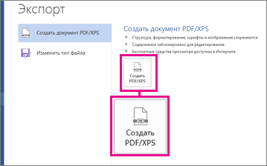
Выберите Файл > Экспортировать > Создать PDF/XPS.
Кнопка "Создать PDF/XPS"
Выберите местоположение, в котором нужно сохранить PDF-файл.
Советы. Если вы не хотите предоставлять информацию о документе, нажмите Параметры, а затем выберите Документ и снимите флажок Свойства документа. Установите другие нужные параметры и нажмите OК.
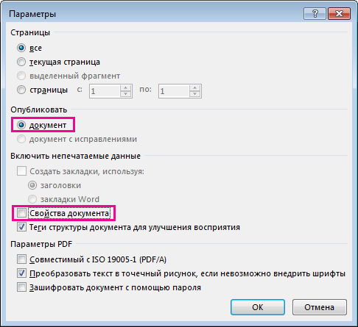
Окно параметров создания PDF-файла
Нажмите Опубликовать.
Теперь у вас есть PDF-копия исходного документа Word.
Другие параметры PDF
Чтобы преобразовать некоторые страницы в формат PDF, выберите параметр в разделе Страницы.
Проверьте параметры в разделе Опубликовать. Чтобы включить текущие исправления в PDF-файл, нажмите Документ с исправлениями. Иначе убедитесь, что выбран пункт Документ.
Чтобы создать набор закладок для читателей в PDF-документе, установите флажок Создать закладки, используя, а затем выберите Заголовки или Закладки, если вы добавили закладки в свой документ.
Вы можете не добавлять сведения о свойствах в PDF-файл, как было указано выше, но если вы хотите их добавить, тогда установите флажок Свойства документа.
Чтобы сделать документ удобней для чтения в программах чтения с экрана, установите флажок Теги структуры документа для улучшения восприятия.
Параметры PDF
ISO 19005-1. Этот параметр создает PDF-документ, используя стандарт архивации PDF/A. Документ, сохраненный в стандарте PDF/A, будет выглядеть так же при открытии в будущем.
Преобразовать текст в точечный рисунок, если невозможно внедрить шрифты. Если невозможно внедрить шрифты в документ, то при создании PDF-файла используется точечный рисунок текста, чтобы PDF-документ выглядел так же, как оригинальный. Если этот параметр не выбран и в файле используется невстраиваемый шрифт, программа чтения PDF-файлов может применить другой шрифт.
Установите флажок Зашифровать документ с помощью пароля, чтобы ограничить доступ к PDF-файлу людям, у которых нет пароля. Когда вы нажмете ОК, Word откроет диалоговое окно Шифрование документа в формате PDF, в котором вы можете ввести пароль и его подтверждение.

Вопросы
- Способы преобразования формата pdf в другие форматы.
- Способы преобразования в формат pdf.
- Программы конверторы, преобразующие в формат pdf.

ПР «Конвертирование документов из офисных программ в формат Pdf»
      - Открыть из папки Конспекты \ флеш файл Лекция 1 инструменты кратко. Конвертировать его в формат pdf.
      - Открыть свой любой файл программы Excel, конвертировать его в формат pdf.
Практическая работа. Конвертирование pdf-файлов в файлы word с помощью программы FineReader
Выполняют те, у кого дома установлена эта программа (для сканера). Файл Струмпе открывается в программе FineReader и далее как при сканировании передаются и сохраняются в программе Word.

